**1.2.3. Системы NISO для SPF животных.**

Завод-изготовитель ThreeShine (Республика Корея)

**Изображения из каталога – стр 64-75, сайта. Выложить ссылку на видео-ролик** https://www.youtube.com/watch?v=A5e3KJFCRIg&feature=youtu.be

**Системы серии** **NISO для** **SPF животных – решение интегрированное с централизованной системой вентиляции здания.**

Традиционные ИВК системы имеющие индивидуальные блоки вентиляции на каждом стеллаже осуществляют воздухообмен в клетках с кратностью 50-70 объёмов в час.



В чистом помещении для содержания SPF животных, воздухообмен осуществляется с частотой 15-20 объёмов в час. Энергозатраты для обеспечения штатной работы нескольких ИВК систем, а также на воздухоочистку помещений, достаточно велики. Кроме того, за счёт положительного давления в клетках традиционных ИВК систем, в воздухе помещения для содержания животных остаются запахи жизнедеятельности животных, и аллергены, что создаёт дискомфорт для исследователей и обслуживающего персонала.

Стеллажи серии NISO для SPF животных, в отличие от традиционных ИВК систем, не имеют индивидуальных фильтромодулей для очистки воздуха, и присоединяются непосредственно к вытяжной вентиляции чистого помещения. В клетках NISO давление воздуха имеет отрицательное значение, и благодаря наличию специальных клапанов в системах NISO, предотвращается обратное движение воздуха в клетки с животными. Оптимальным значением воздухообмена для помещений в которых эксплуатируются стеллажи NISO, является диапазон 5-7 объёмов в час.



Использование систем NISO для содержания SPF животных, позволяет сократить общие энергозатраты на 70-80%, по сравнению с традиционными системами содержания SPF животных, а также устранить появление неприятных запахов в помещении содержания. Шумовой фон в помещении со стеллажами NISO приближается к нулю, благодаря отсутствию постоянно работающих фильтромодулей, по сравнению традиционными ИВК системами.

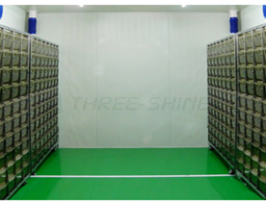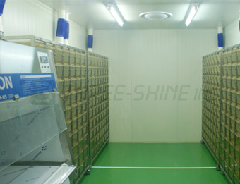

Крышка каждой клетки NISO снабжена мембранным НЕРА фильтром. Воздух поступает в пространство клетки с фронтальной стороны, и со скоростью 0.2 м/с пройдя через НЕРА фильтр, и жизненное пространство клетки, выходит из него через воздушный штуцер в задней части клетки.

 

Содержание животных в системах NISO, полностью отвечает всем требованиям AAALAC для поддержания комфортной среды в клетках.

Эксплуатация систем NISO, также сокращает текущие затраты на обслуживание и замену расходных материалов, по сравнению с традиционными ИВК системами – отпадает необходимость в замене префильтров, НЕРА-фильтров, датчиков и других комплектующих для фильтромодулей.

Если помещение не оснащено принудительной вытяжной вентиляцией, то опционально к стеллажам NISO можно заказать вытяжной вентилятор (на изображении блок вентилятора находится в верхней части стеллажа):



Также, ***в качестве опций для стеллажей NISO доступны следующие дополнения***:

- ***система подачи воды в клетки*** для каждого стеллажа NISO (технология запатентована), без использования бутылок для питья, что сокращает затраты на их мойку, стерилизацию:



  

- ***AWS-7000, Электронная система мониторинга и управления распределения воды*** в стеллажах NISO, для 50 помещений вивария. Имеет функцию автоматической промывки и дезинфекции трубопроводов; функцию определение протечек в системе. Данные выводятся на единый сенсорный экран управления:

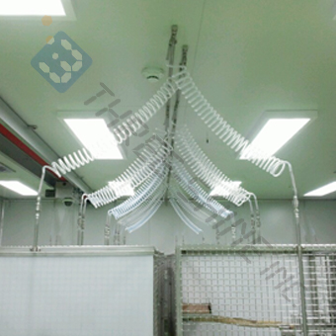

- ***AWS-2000, Автоматическая система мониторинга давления воды***, подаваемой в стеллажи NISO. Сигнализация при утечках воды, при отключении воды. Данные отображаются на монометрах:

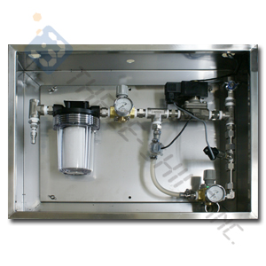

- ***Автоматическая система отправки СМС сообщений***, о режиме работы и неполадках в стеллажах NISO:



**Стеллажи NISO для мышей**

***Техническое описание.***

- Стеллажи изготовлены из нержавеющей стали, с плотным расположением клеток, для более эффективного использования пространства помещения.

- Стеллажи имеют роликовые опоры с тормозными фиксаторами.

- На стойки стеллажей нанесено буквенно-цифровое обозначение вертикальных и горизонтальных рядов клеток.



- Для облегчения процесса обслуживания и дезинфекции воздуховодов стеллажей с клетками, предусмотрены герметично закрываемые крышки с правой и левой стороны стеллажа. Проводить обслуживание воздуховодов достаточно не чаще одного раза в год.



- Стеллажи комплектуются клетками из полисульфона или поликарбоната.

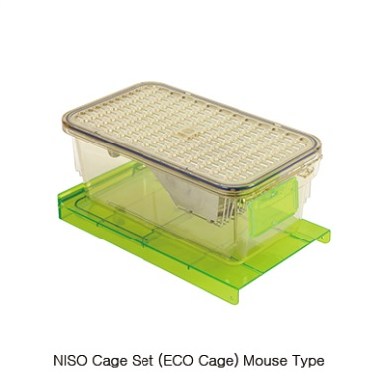

- Крышка каждой клетки снабжена мембранным НЕРА фильтром, с площадью фильтрации 280 кв см.

- Комплектация каждой клетки: корпус-лоток из полисульфона/поликарбоната, крышка стальная решетчатая с углублением для корма и перегородкой; бутылка из полисульфона/поликарбоната объёмом 300мл. для питья животных с крышкой и стальной канюлей, либо отверстием в корпусе клетки для штуцера централизованной подачи воды; крышка из поликарбоната/полисульфона с НЕРА фильтром; держатель для этикетки из полисульфона/поликарбоната.

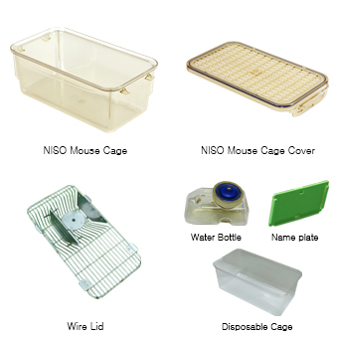

- Крышка клетки, с торцевой стороны имеет специальные прорези для подсоединения к воздушному порту стеллажа.

- Конструкция клетки такова, что попадание стальной внутренней крышки между корпусом-лотком и крышкой из полисульфона/поликарбоната, невозможно, что гарантирует герметичность внутреннего воздушного пространства клетки.



- В конструкции корпуса-лотка клетки предусмотрены вертикальные выступы под верхним краем, для того, чтобы во время хранения клеток в стопках не возникало эффекта вакуумного сцепления.

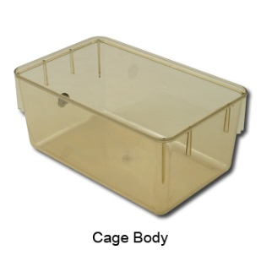

- Площадь пола клетки для мышей 440 кв см; Размер клетки, мм: 185x340x130;

|  |  |  |  |
| --- | --- | --- | --- |
| **Модель стеллажа** | **Конфигурация стеллажа** | **Кол-во мышей для содержания в стеллаже** | **Габариты стеллажа (ш х г х в)** |
| NISO 54MSS | "NISO" стеллаж, односторонний, 54 шт клеток для мышей (9 рядов х 6 клеток). | 270 | 1312.1 x 452 x 1580 |
| NISO 60MSS | "NISO" стеллаж, односторонний, 60 шт клеток для мышей (10 рядов х 6 клеток). | 300 | 1312.1 x 452 x 1733 |
| NISO 63MSS | "NISO" стеллаж, односторонний, 63 шт клеток для мышей (9 рядов х 7 клеток). | 315 | 1522.4 x 452 x 1580 |
| NISO 70MSS | "NISO" стеллаж, односторонний, 70 шт клеток для мышей (10 рядов х 7 клеток). | 350 | 1522.4 x 452 x 1733 |
| NISO 72MSS | "NISO" стеллаж, односторонний, 72 шт клеток для мышей (9 рядов х 8 клеток). | 360 | 1732.7 x 452 x 1580 |
| NISO 80MSS | "NISO" стеллаж, односторонний, 80 шт клеток для мышей (10 рядов х 8 клеток). | 400 | 1732.7 x 452 x 1733 |

**Стеллажи NISO для крыс / морских свинок**

***Техническое описание.***

- Стеллажи изготовлены из нержавеющей стали, с плотным расположением клеток, для более эффективного использования пространства помещения.

- Стеллажи имеют роликовые опоры с тормозными фиксаторами.

- На стойки стеллажей нанесено буквенно-цифровое обозначение вертикальных и горизонтальных рядов клеток.



- Для облегчения процесса обслуживания и дезинфекции воздуховодов стеллажей с клетками, предусмотрены герметично закрываемые крышки с правой и левой стороны стеллажа. Проводить обслуживание воздуховодов достаточно не чаще одного раза в год.

- Стеллажи комплектуются клетками из полисульфона или поликарбоната.

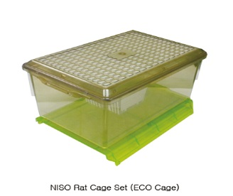

- Крышка каждой клетки снабжена мембранным НЕРА фильтром, с площадью фильтрации 370 кв см.

- Комплектация каждой клетки: корпус-лоток из полисульфона/поликарбоната, крышка стальная решетчатая с углублением для корма и перегородкой; бутылка из полисульфона/поликарбоната объёмом 500мл. для питья животных с крышкой и стальной канюлей, либо отверстием в корпусе клетки для штуцера централизованной подачи воды; крышка из поликарбоната/полисульфона с НЕРА фильтром; держатель для этикетки из полисульфона/поликарбоната.

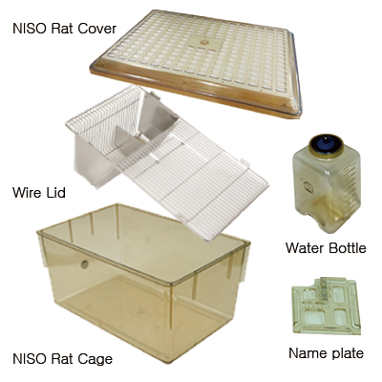

- Крышка клетки, с торцевой стороны имеет специальные прорези для подсоединения к воздушному порту стеллажа.

- Конструкция клетки такова, что попадание стальной внутренней крышки между корпусом-лотком и крышкой из полисульфона/поликарбоната, невозможно, что гарантирует герметичность внутреннего воздушного пространства клетки.

- В конструкции корпуса-лотка клетки предусмотрены вертикальные выступы под верхним краем, для того, чтобы во время хранения клеток в стопках не возникало эффекта вакуумного сцепления.

- Площадь пола клетки для крыс/морских свинок: 930 кв см; Размер клетки, мм: 278x420x180

|  |  |  |  |
| --- | --- | --- | --- |
| **Модель стеллажа** | **Конфигурация стеллажа** | **Кол-во крыс/морских свинок для содержания в стеллаже** | **Габариты стеллажа (ш х г х в)** |
| NISO 24RS | "NISO" стеллаж, односторонний, 24 шт клеток для крыс/морских свинок (6 рядов х 4 клеток). | 96 | 1243 x 498 x 1637 |
| NISO 28RS | "NISO" стеллаж, односторонний, 28 шт клеток для крыс/морских свинок (7 рядов х 4 клеток). | 112 | 1243.5 x 498 x 1876.6 |
| NISO 30RS | "NISO" стеллаж, односторонний, 30 шт клеток для крыс/морских свинок (6 рядов х 5 клеток). | 120 | 1542 x 498 x 1637 |
| NISO 35RS | "NISO" стеллаж, односторонний, 35 шт клеток для крыс/морских свинок (7 рядов х 5 клеток). | 140 | 1542 x 498 x 1876.6 |
| NISO 36RS | "NISO" стеллаж, односторонний, 36 шт клеток для крыс/морских свинок (6 рядов х 6 клеток). | 144 | 1840.1 x 498 x 1637 |
| NISO 42RS | "NISO" стеллаж, односторонний, 42 шт клеток для крыс/морских свинок (7 рядов х 6 клеток). | 168 | 1840.1 x 498 x 1876.6. |

